代码输入
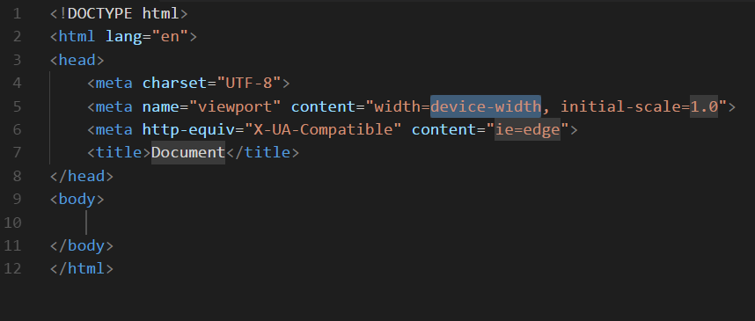
Shift+1+tab键自动生成网页基本格式
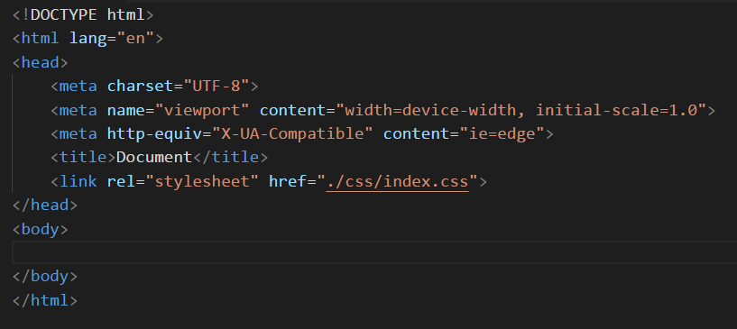
在<head></head>里用link引入css样式编辑文件；
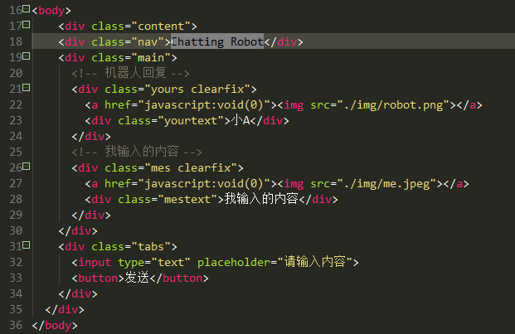在<body></body>内引入所构思的聊天界面结构
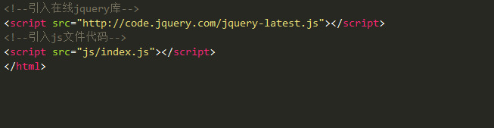
底部引入jquery库和js文件；
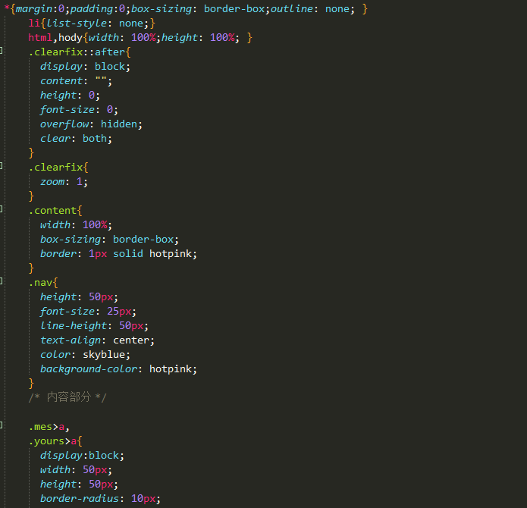
对聊天界面进行美化与排版文件名index.css
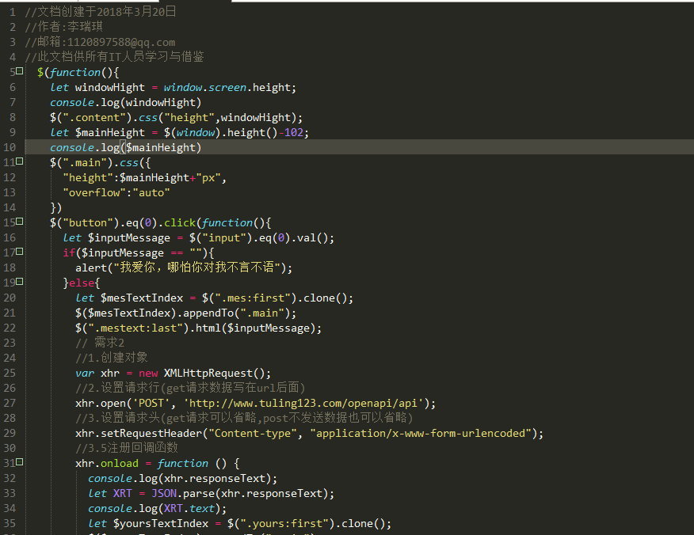
数据的请求与展示，包括数据的判断
文件名index.js

